TÍTULO: INSTRUÇÕES E REGRAS PARA FORMATAÇÃO DAS PESQUISAS PARA PUBLICAÇÃO NA REVISTA DE ESTUDOS HÍBRIDOS NA ÁREA DA LINGUAGEM (Times New Roman, 16, negrito)
Autor 01¹, Autor 02²
¹Curso XXX – Universidade XXXXXX (SIGLA)
Cidade, Estado, País.
²Curso XXX – Universidade XXXXXX (SIGLA)
Cidade, Estado, País.
autor01@xxxx.xxx.xx, autor02@xxxx.xxx.xx

[ATENÇÃO: Para garantir a avaliação às cegas dos trabalhos, os textos enviados não devem conter nenhum dado que possibilite a identificação dos autores. Verifique seu arquivo antes de submetê-lo.]

Resumo. Este documento descreve as regras básicas para a publicação de pesquisas acadêmicas na Revista de Estudos Híbridos na Área da Linguagem. Aqui serão apresentados um conjunto de sugestões para a formatação dos textos a serem publicados na revista, sendo de responsabilidade dos autores realizarem os ajustes necessários para a efetiva publicação.

Palavras-chave:
Abstract. Lorem ipsum egestas sapien consequat habitant fermentum feugiat etiam, duis tempus ultricies malesuada condimentum vel erat ultricies, nisl augue scelerisque pretium ac curae varius molestie, ornare fringilla interdum vivamus pharetra quis diam. cras velit etiam aliquet dictumst non mattis scelerisque luctus est risus ut, volutpat rutrum rhoncus auctor congue non fringilla dapibus vulputate turpis.
Keywords:

- Informações Gerais (Times New Roman, 16, negrito)
As pesquisas enviadas para publicação na REHAL deverão estar no formato de artigos completos (full papers), com um número mínimo de 10 páginas e não ultrapassando 20 páginas. Os textos poderão estar em Português, Inglês ou Espanhol.
O formato deverá ser A4, em coluna simples, espaço entre linhas simples, com 3.5cm para margem superior e 2.5cm para margem inferior. As páginas não deverão conter numeração.
Em relação as fontes: título do artigo (Times New Roman, 16, negrito), autores (Times New Roman, 12, negrito), instituição de origem (Times New Roman, 12), mail dos autores (Times New Roman, 10), título resumo (Times New Roman, 12, negrito), corpo resumo (Times New Roman, 11), os títulos das seções (Times New Roman, 14, negrito), corpo do artigo (Times New Roman, 12).
Entre as seções e subseções os autores deverão deixar uma linha em branco como espaçamento.

- Ilustrações, Gráficos e Tabelas
As imagens, gráficos e tabelas deverão estar ao centro da página, e o rótulo alinhado à direita, na parte superior e em fonte Times New Roman, 11 e negrito.
As ilustrações (tabelas, gráficos, quadros, desenhos, etc.), necessárias à compreensão do trabalho, devem: a) Ser editadas em preto e branco ou coloridas; b) Conter numeração e título (apenas a letra inicial em maiúscula); c) Possuir boa resolução gráfica; d) Estar devidamente identificados, conforme a sua ocorrência no texto. Grafia de termos científicos Palavras em língua diversa do idioma adotado para a escrita do trabalho devem estar grafadas em itálico.
Figura 01. Rótulo deverá estar acima da imagem, alinhado à esquerda (Times New Roman, 16, negrito)
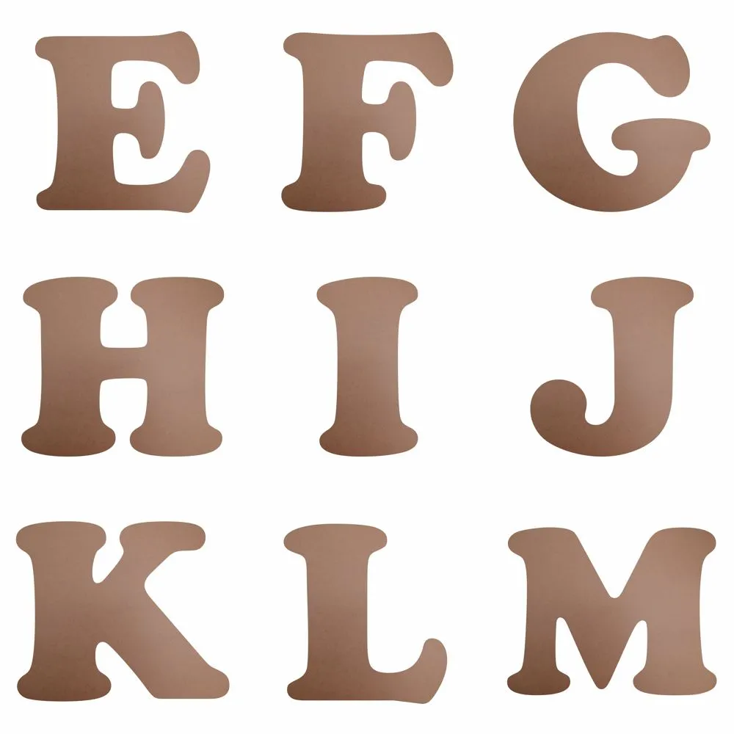
Fonte: Dantas (2010) – a fonte deve estar abaixo da imagem, alinhado à esquerda (Times New Roman, 16, negrito)

3. Subseções
As subseções do artigo deverão ter seus títulos em fonte Times New Roman, 13 e negrito, seguindo o mesmo alinhamento da seção principal (alinhadas à esquerda, sem recuo). O texto das subseções continua com a fonte Times New Roman, 12.

3.1. Formatação de Referencias (Times New Roman, 13 e negrito)
Referências a autores devem ser realizadas no próprio texto e acompanhadas das seguintes informações, conforme exemplos abaixo:
1. Sobrenome do autor e ano de publicação entre parênteses, quando não houver citação textual. Ex.: Ressaltamos que Gramsci (1977) julgava primordial que se priorizasse a criatividade em detrimento da atividade…
2. Sobrenome do autor, com o ano e a página entre parênteses, nos casos em que houver citação textual. Ex.: Neste sentido, segundo Derrida (2002, p. 64), "a tradução promete um reino de reconciliação das línguas".
3. Sobrenome do autor em MAIÚSCULA, seguido do ano de publicação, quando o sobrenome do autor estiver entre parênteses. Ex.: A tradução passa a ser concebida como um ato de interpretação, sempre provisório, que exerce influências sobre o tradutor e que tem uma relação particular com cada língua (MITTMANN, 2003).
Havendo coincidência de sobrenomes de autores, acrescentam-se as iniciais de seus prenomes: (Duarte, V., 1985) e (Duarte, P., 1995). Citações de obras de um mesmo autor, publicadas no mesmo ano, deverão ser discriminadas por letras minúsculas após a data, sem espaço: (Dutra, 1972a, 1972b). Quando a obra tiver dois ou três autores, todos terão os sobrenomes indicados, separando-os por ponto e vírgula (DUTRA; DUARTE; SIMIONI, 1993). No caso de haver mais de três autores, será indicado o primeiro sobrenome seguido de et al.: (DUTRA et al., 1980).
Quando o artigo fizer referências a trabalhos do próprio autor, possibilitando, portanto, sua identificação as citações no corpo do texto e nas referências bibliográficas, devem vir como nos exemplos a seguir. Ex.: AUTOR (2004); AUTOR (2009).
Citações com até três linhas permanecem no corpo do texto, destacadas apenas por aspas e sem itálico.
Citações de mais de três linhas devem vir SEM aspas, SEM itálico, destacadas em parágrafo próprio, em espaço "simples", com fonte tamanho 11, recuo de três centímetros, das duas margens esquerda e direita do texto, e devem estar separadas dos parágrafos anterior e posterior por uma linha a mais.
Referencias
ADES, L.; KERBAUY, R. R. Análise sobre o Comportamento de Compra: 5. ed. São Paulo: Editora USP, 2002
SILVA, L. et al. Como a Poluição Afeta nossa Saúde. 1 ed. Curitiba: Editora Sol Nascente,2002.
CARVALHO, J. SOARES, A Metodologia nas Humanidades. 1994. 20f. Dissertação de Mestrado– Universidade Portuguesa, Lisboa, 1994.
MINISTÉRIO DO TURISMO. Avanço do Turismo no Litoral. São Paulo: 2001.
OLSON, D. R. From utterance to text: the bias of language in speech and writing. Harvard Educational Review. v. 47, n. 3, p. 257-281, 1977 apud SMITH, F. Compreendendo a leitura: uma análise psicolinguística da leitura e do aprender a ler. 2. ed. rev. Porto Alegre: Artes Médicas, 1991.
SMITH, F. Compreendendo a leitura: uma análise psicolinguística da leitura e do aprender a ler. 2. ed. rev. Porto Alegre: Artes Médicas, 1991.

